Școala Gimnazială nr. Avizat ____/________

Planificare calendaristică
2025-2026
Comunicare în limba română

Prof. Înv. Primar:
Școala Gimnazială nr.
Clasa: a II-a
An școlar: 2025 - 2026
MANUAL Comunicare în limba română - Editura CD Press
Autori: Iliana Dumitrescu, Nicoleta Ciobanu, Vasile Molan

STRUCTURA ANULUI ȘCOLAR | PERIOADA | SĂPTĂMÂNILE | NUMĂR DE SĂPTĂMÂNI
Modulul I | 08.09.2025 – 24.10.2025 | S1 – S7 | 7 săptămâni
Vacanță | 27.10.2025 – 31.10.2025
Modulul II | 03.11.2025 – 19.12.2025 | S8 – S14 | 7 săptămâni
Vacanță | 22.12.2025 – 07.01.2026
Modulul III | 08.01.2026 – .14.02.2026 | S15 – S21 | 7 săptămâni
Vacanță de schi | 16.02.2026 – 23.02.2026
Modulul IV | 23.02.2026 – 10.04.2026 | S22 – S28 | 7 săptămâni
Vacanța de Paște | 11.04.2026 – 19.04.2026
Modulul V | 20.04.2026 – 20.06.2026 | S29 – S36 | 8 săptămâni

Nr.  crt. | Unitatea tematică | Disciplina | Comp.  specifice | Conţinuturi | Nr.  ore | Săptămâna | Observații
MODULUL 1
1. | Am învățat în clasa I  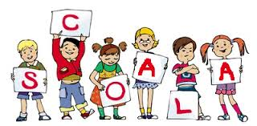 | CLR | 1.1  1.4  2.1  2.2  2.3  3.1  3.2  4.1  4.2  4.3 | Comunicarea orală (ascultare, vorbire, interacţiune)  - Formularea unei păreri  - Dialog despre vacanţa de vară  - Reguli de vorbire eficientă  - Povestirea unor întâmplări trăite  Citire/Lectură  - Citirea unui text  - Aşezarea textului în pagină  Scriere/Redactare  - Copiere. Transcriere. Dictare  - Semnele de punctuaţie ( . ? -)  - Scrierea corectă a cuvintelor  - Scrierea imaginativă a unui text de 3-5 enunţuri, pornind de la experienţe trăite  Elemente de construcţie a comunicării  - Cuvinte cu sens asemănător  - Cuvinte cu sens opus  - Cuvinte care au aceeaşi formă şi înţeles diferit  Texte suport:  Din nou la şcoală  Amintiri din vacanța de vară  Am învățat: Plecarea cocorilor  Ce știu? Frunza  - Evaluare iniţială | 12 | I-III  8-29 sept. 2025
2. | File din cartea toamnei   | CLR | 1.1  1.2  1.3  2.1  2.2  2.4  3.1  3.2  3.3  4.1 | Comunicarea orală (ascultare, vorbire, interacțiune)  - Acte de vorbire: a cere și a da informații  Citire/Lectură  - Cuprinsul unei cărți  - Alfabetul limbii române  - Citirea cuvintelor, enunțurilor, textelor scurte  - Textul literar  - Titlu. Autor. Alineate  - Așezarea textului în pagină  - Textul liric  - Textul narativ. Recunoașterea personajelor. Povestirea orală  Scriere/Redactare  - Scrierea pe liniatură tip II  - Propoziția. Punctul. Semnul întrebării (actualizare)  - Grupurile de litere ce, ci, che, chi  - Linia de dialog (actualizare)  - Scrierea cuvintelor cu majusculă (actualizare)  - Grupurile de litere ge, gi, ghe, ghi  - Așezarea textului în pagina caietului: titlu, autor, alineate, spațiul dintre cuvinte  - Copieri. Transcrieri ( texte de maximum 50 de cuvinte)  - Dictări (texte de maximum 40 de cuvinte)  Elemente de construcție a comunicării  - Sunetele limbii române. Vocale și consoane  - Despărțirea cuvintelor în silabe la capăt de rând  Texte suport:  Balada unui greier mic, de George Topîrceanu  Buratino, după Alexei Tolstoi  La bibliotecă  Privighetoarea, după Hans Christian Andersen  Toamna la bunici  Prietenie, de Aniela Stancu  Am învățat: Toamna la bunici  Ce știu? Prietenie, de Aniela Stancu | 24 | IV-VII  29 sept. –  24 oct. 2025
Vacanță 27.10.2025 - 31.10.2025

MODULUL 2
3. | Despre prietenie   | CLR | 1.3  2.1  2.4  3.1  3.2  3.4  4.1 | Comunicarea orală (ascultare, vorbire, interacțiune)  - Acte de vorbire: a se prezenta și a prezenta pe cineva  - Dialog despre prieteni  Citire/Lectură  - Citirea textelor narative și lirice  Scriere/Redactare  - Semnul exclamării. Intonarea propozițiilor exclamative  - Virgula  - Două puncte  - Scrierea imaginativă după un șir de ilustrații  - Biletul de mulțumire, de informare, de solicitare  - Afișul  - Invitația (actualizare)  Elemente de construcție a comunicării  - Cuvinte cu sens asemănător  - Cuvinte cu sens opus  Texte suport:  Aventurile lui Pinocchio, după Carlo Collodi  Leul și șoarecele, după LevTolstoi  O faptă generoasă, după Edmondo de Amicis  Crăiasa Zăpezii, după Hans Christian Andersen  Iarna pe uliță, de George Coșbuc | 18 | VIII-XI  3.nov – 28 nov. 2025
4. | În familie  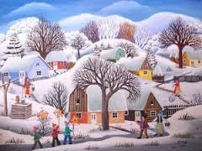 | CLR | 1.3  1.4  2.1  2.2  2.3  2.4  3.1  3.2  3.4  4.1  4.2 | Comunicarea orală (ascultare, vorbire, interacțiune)  - Povestirea unor întâmplări trăite sau observate  - Dialog despre familie și locuință  Citire/Lectură  - Citirea unor enunțuri și texte  - Textul narativ  Scriere/Redactare  - Scrierea corectă a cuvintelor într-o, într-un, dintr-o, dintr-un  - Scrierea imaginativă cu suport vizual o imagine  Texte suport:  Scrisoare de la Moș Crăciun, după Mark Twain  Fricosul, de Emil Gârleanu  Bunica, după Barbu Ștefănescu Delavrancea  - Sarea în bucate, după Petre Ispirescu  Evaluare sumativă | 24 | XII-XV  24 nov. –  15 dec. 2025

Săptămâna Altfel 15 dec.2025 – 19 dec. 2025

Vacanța de iarnă 20 dec. 2025 – 7.01.2026

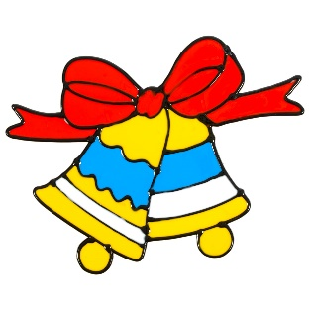

 | Unitatea tematică | Disciplina | Comp.  specifice | Conţinuturi | Nr.  ore | Săptămâna | Observații
MODULUL 3
5. | O lume minunată  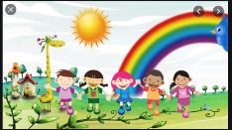 | CLR | 2.1  2.2  2.4  3.1  3.2  3.3  3.4  4.1 | Comunicarea orală (ascultare, vorbire, interacțiune)  - Dialog despre conduita în sala de spectacol  - Descrierea unui fenomen, a unui obiect, a unei persoane  Citire/Lectură  - Textul narativ  Scriere/Redactare  - Scrierea imaginativă după întrebări, benzi desenate  Texte suport:  Spectacolul naturii  Pinocchio la teatru, după Carlo Collodi  Legenda ghiocelului  Degețica, după Hans Christian Andersen  - Neghiniță, după Barbu Ștefănescu Delavrancea  - Acum știu! Recapitulare  - Iată cât știu! Evaluare sumativă | 24 | XVI-XVIII  8 – 30 ian. 2026
6. | E primăvară iar!  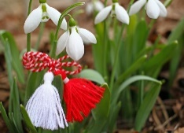 | CLR | 1.1  1.2  2.1  2.2  2.3  2.4  3.1  3.2  3.3  3.4  4.1  4.2  4.3 | Comunicarea orală (ascultare, vorbire, interacțiune)  - Dialog despre conduita în mijloacele de transport  - A cere și a da informații  Citire/Lectură  - Poezii din universul copilăriei  Scriere/Redactare  - Scrierea corectă a cuvintelor care conțin literele î, â  - Scrierea corectă a cuvintelor care conțin litera x  - Scrierea cu s-a și sa  - Felicitarea  Texte suport:  Primăvara, de Vasile Alecsandri  D-l Goe, după Ion Luca Caragiale  Bucle Aurii, după Van Goon  La Paști, de George Coșbuc  Ghiocelul, după Hans Christian Andersen  - Acum știu! Recapitulare  - Iată cât știu! Evaluare sumativă | 18 | XIX – XXI  2-20 febr. 2026
Vacanța de schi 23 feb. - 27 feb. 2026

MODULUL 4 - (2 martie -9 aprilie 2026)
8. | În lumea poveștilor  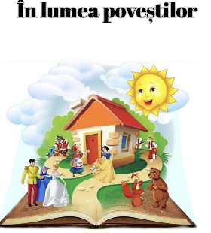 | CLR | 1.1  1.2  2.1  2.2  2.3  2.4  3.1  3.2  3.3  3.4  4.1  4.2  4.3 | Comunicarea orală (ascultare, vorbire, interacțiune)  - Dialog despre Igiena locuinței și a clasei  - Reguli de vorbire eficientă  Citire/Lectură  - Textul nonliterar  Scriere/Redactare  - Grupurile de sunete ea, ie, ia  - Grupurile de sunete oa, ua, uă  - Scrierea corectă a cuvintelor sau și s-au  Texte suport:  Povestea gâștelor, de George Topîrceanu  Ursul păcălit de vulpe, După Ion Creangă  Albă-ca-Zăpada, după Frații Grimm  Vizită, după I. L. Caragiale  Mica Sirenă, după Hans Christian Andersen | 24 | XXIV-XXVII  2 mar. – 27 mar. 2026
Programul național „SĂPTĂMÂNA VERDE” 30 martie – 3 aprilie 2026
Vacanța de Paște 6 apr. – 9 apr. 2026

MODULUL 5
(15 aprilie – 19 iunie 2026)
9. | Bine ai venit, vară!  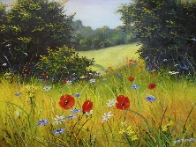 | CLR | 1.1  1.2  2.1  2.2  2.3  2.4  3.1  3.2  3.3  3.4  4.1  4.2  4.3 | Comunicarea orală (ascultare, vorbire, interacțiune)  Citire/Lectură  Scriere/Redactare  - Scrierea corectă a cuvintelor  - Semnele de punctuație  - Așezarea textului în pagina caietului  - Cartea clasei  - Scrierea imaginativă  Elemente de construcție a comunicării  - Cuvinte cu sens asemănător  - Cuvinte cu sens opus  - Cuvinte cu aceeași formă și înțeles diferit  - Despărțirea cuvintelor în silabe  Evaluare finală  Texte suport:  Heidi, fetița munților, după Johana Spyri  Somnoroase păsărele, de Mihai Eminescu  Povestea cărții  Visul lui Dănuț  Zi de vară, de George Topîrceanu  Tata mare, barbă mare, de Marin Constantin  Vara, de Duiliu Zamfirescu  Boierul și Păcală, după Ioan Slavici  - Acum știu! Recapitulare finală  Iată cât știu! Evaluare finală | 18 | XXIX – XXXVI  15 apr. – 16 iunie 2026

